Klasifikační test 3 - řešení
Modul Podvozky 3 – brzdové systémy

1. Hlavní výhodou vzduchotlaké brzdové soustavy je: (2 body)
a) nízká cena systému
b) dosažení velkého silového působení na brzdy
c) jednoduchá konstrukce brzdové soustavy

2. Tlakový vzduch soustava získává pomocí: (2 body)
a) vývěvy
b) náporového sání
c) kompresoru

3. Kombinovaný pružinový brzdový válec u vzduchových brzd je součástí okruhů: (3 body)
a) provozní a parkovací brzdy
b) parkovací a zpomalovací brzdy
c) provozní a odlehčovací brzdy

4. Účelem zpomalovací (odlehčovací) brzdy je: (2 body)
a) snížit rychlost vozidla až do zastavení
b) pouze snížit rychlost vozidla bez použití provozních brzd
c) zabránit samovolnému rozjezdu vozidla při stání na svahu

5. Automatický zátěžový regulátor u vzduchotlakých brzd má za úkol: (2 body)
a) regulaci brzdného tlaku v závislosti na ovládací síle na pedál
b) regulaci brzdného tlaku v závislosti na adhezních podmínkách
c) regulaci brzdného tlaku v závislosti na zatížení vozidla

6. Prodřené plastové potrubí rozvodu tlakového vzduchu brzdové soustavy se opravuje: (2 body)
a) zavařením tavnou pistolí
b) nasunutím a nalepením nákružku (záplata)
c) výměnou

7. U spojovacích hadic k přípojnému vozidlu je porušena souvislost kovového opletení nebo je odkryta prostřední vrstva: (2 body)
a) hadici okamžitě vyměníme
b) hadici vyměníme pouze tehdy, když z ní uniká vzduch
c) hadici neměníme, častěji ji však kontrolujeme

8. Hydrodynamický retardér využívá při své činnosti: (2 body)
a) elektromagnetickou indukci
b) zvýšený odpor proudění výfukových plynů
c) odporu proudící kapaliny

9. Určete druh zpomalovací brzdy na obrázku a pojmenujte vyznačené součásti. (5 bodů)
- jedná se o elektromagnetický retardér
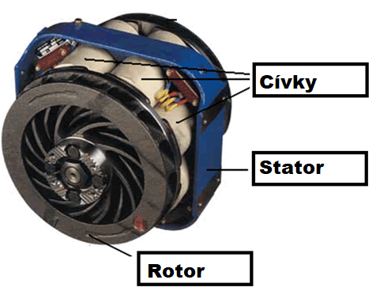
10. Pojmenujte součásti č. 1, 2, 3, 4, 6, 7, 8, 9 okruhu vzduchotlakých brzd. (8 bodů)

1: Kompresor
2: Regulátor tlaku
3: Brzdový pedál
4: Ovládání parkovací brzdy
6: Vzduchojem
7: Odkalovací ventil
8: Zátěžový regulátor
9: Brzdový válec

Výsledné hodnocení:

Bodová úspěšnost: 30 – 27 b ......1
26 – 22 b ....... 2
21 – 17 b …….. 3
16 – 13 b ........4
12 – 0 b …….. 5

